研究生服务平台申请导师资格操作指南

--导师、教职工--

一、推荐使用浏览器
系统推荐使用Google Chrome 浏览器；是一款快速、简单且安全的网络浏览器,能很好地满足新型网站对浏览器的要求：
- Google Chrome
- https://www.google.cn/intl/zh-CN/chrome/ （下载地址）
支持操作系统和浏览器列表：
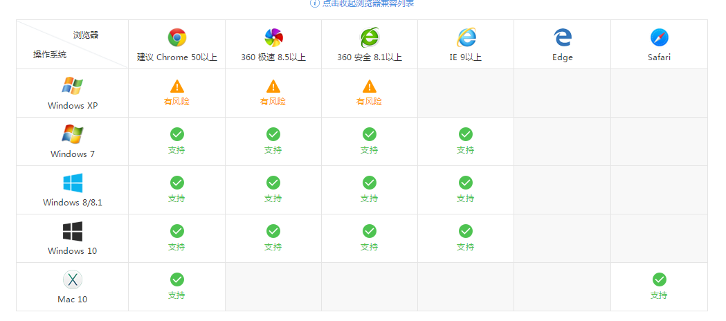

一、推荐使用浏览器
系统推荐使用Google Chrome 浏览器；是一款快速、简单且安全的网络浏览器,能很好地满足新型网站对浏览器的要求：
- Google Chrome
- https://www.google.cn/intl/zh-CN/chrome/ （下载地址）
支持操作系统和浏览器列表：

系统如何登录
打开地址：
https://yjsxt.qzc.edu.cn:8060/gsapphl/sys/yjsemaphome/portal/index.do

打开登录界面，登陆账号/密码：统一身份认证。完成登录：


申请导师身份
3.1如何进入申请信息填报页面：
登录后进入下图所示页面，依次点击【导师管理】--【导师遴选应用】--【导师资格申请】，进入信息填报页面，见下图
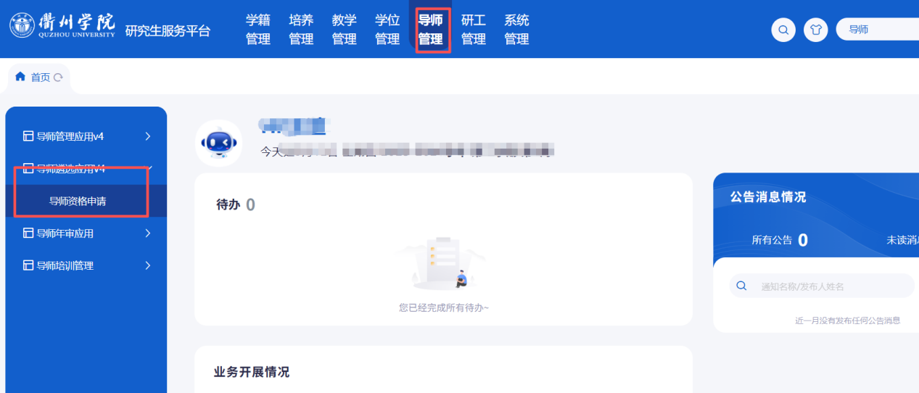
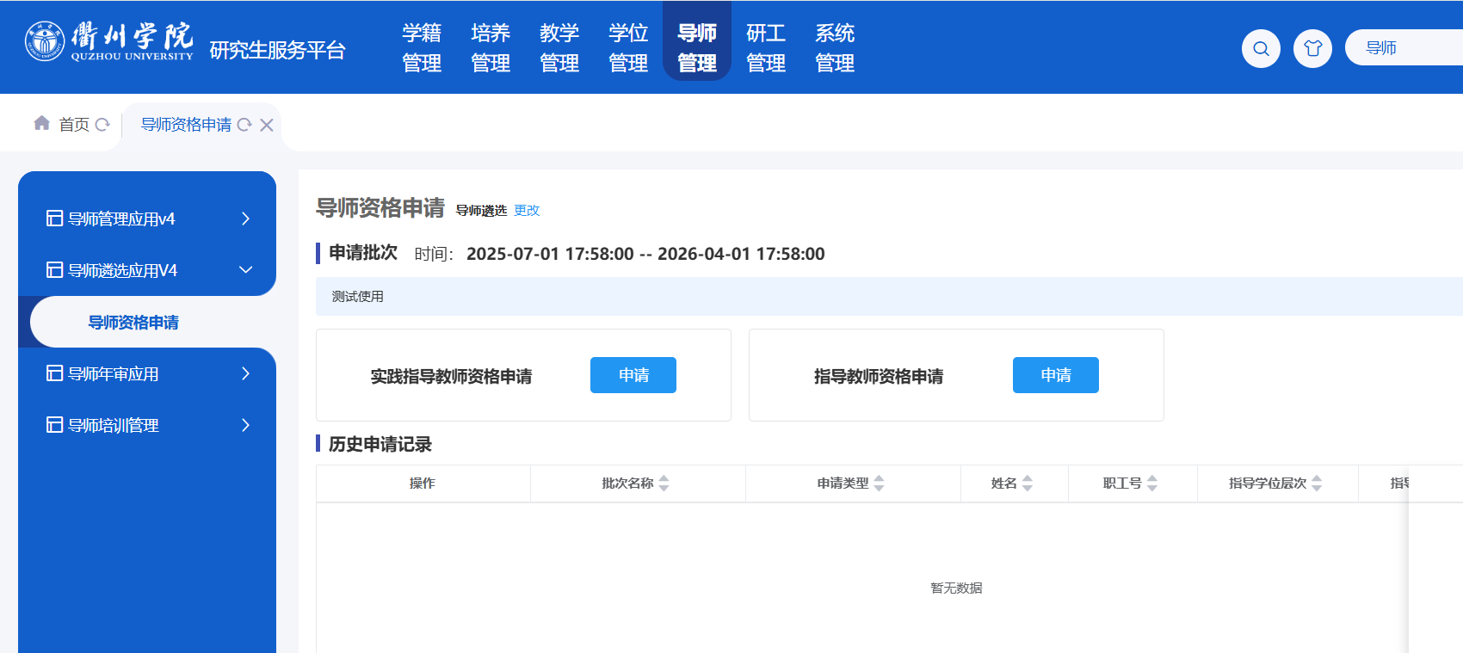
注意说明：
1.本页面显示两个按钮，分别对应实践指导教师、指导教师身份的申请，请按需选择

3.2、如何填报：
填报步骤一致：1、填写申报学院、一级学科、二级学科，2、确认个人信息，3、填写成果信息，4.提交审核。根据申报导师类型点击对应的申请按钮，进入信息填报页面，本手册以指导教师填报为例:
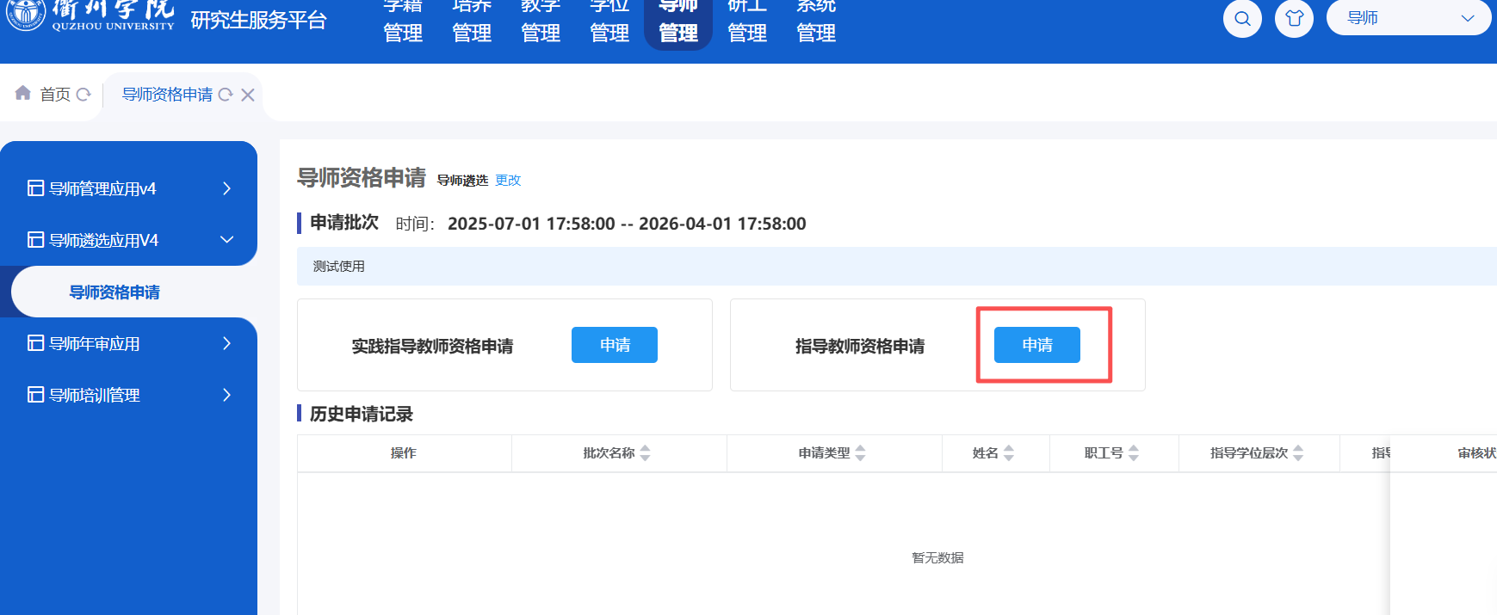
申请人根据申报导师类型点击对应的申请按钮，进入信息填报页面，点击【添加招生专业】按钮，在弹窗页面依次勾选申报的学院、一级学科、二级学科
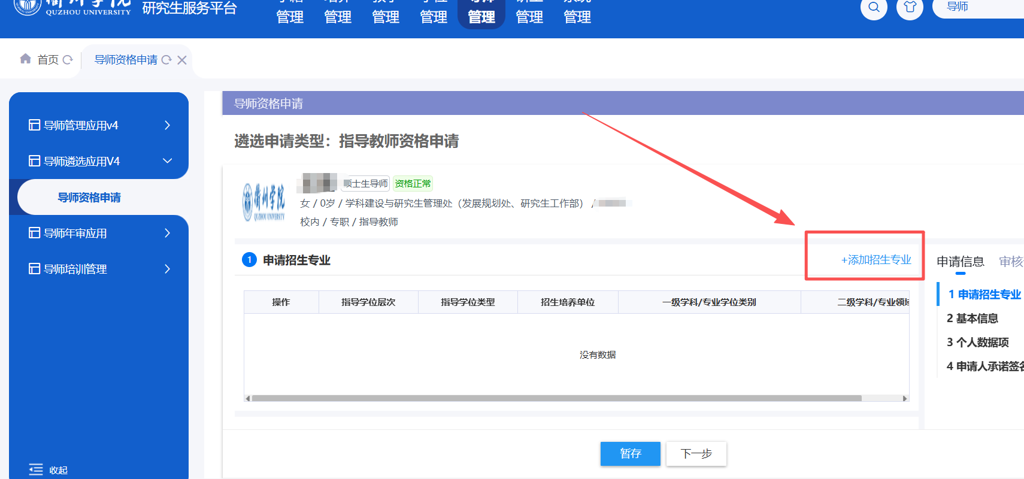
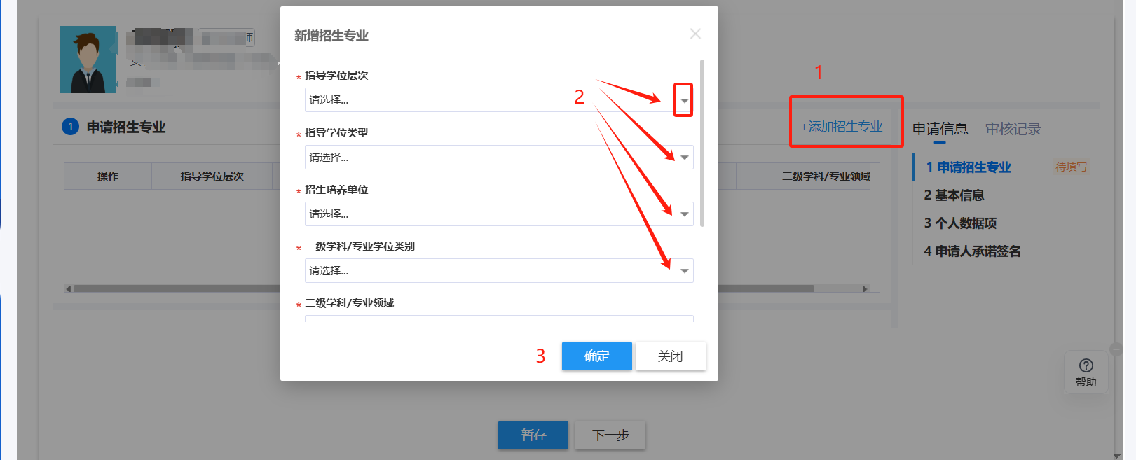
然后点击【确定】按钮，进入个人信息填报页面，页面如下图，确认无误后点击【下一步】，进入成果填报页面（注：本页面信息部分可编辑信息申请人可自行修改）
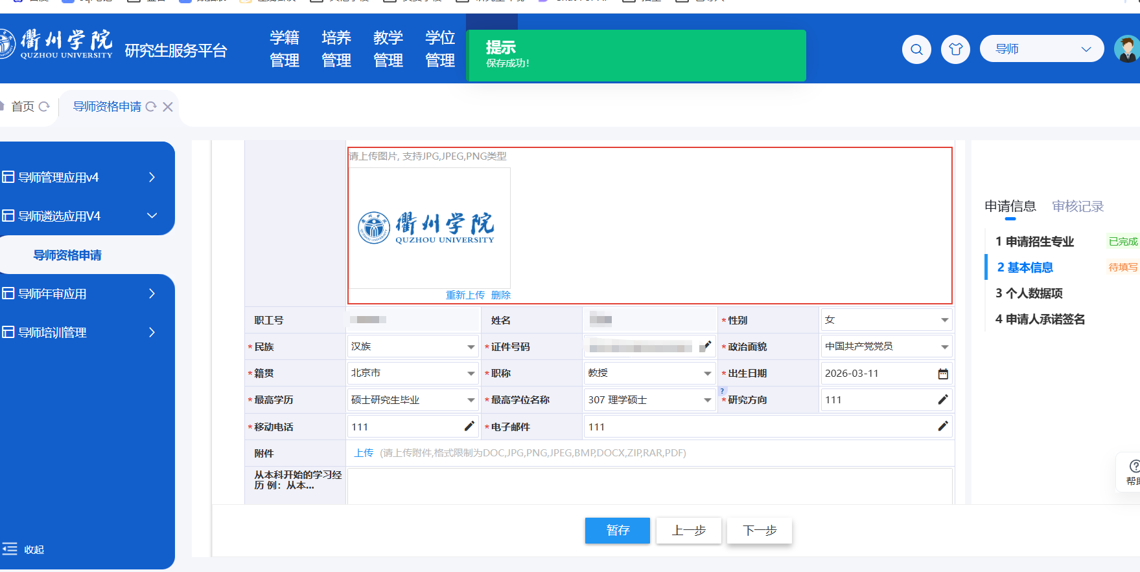
成果填报页面如下图：
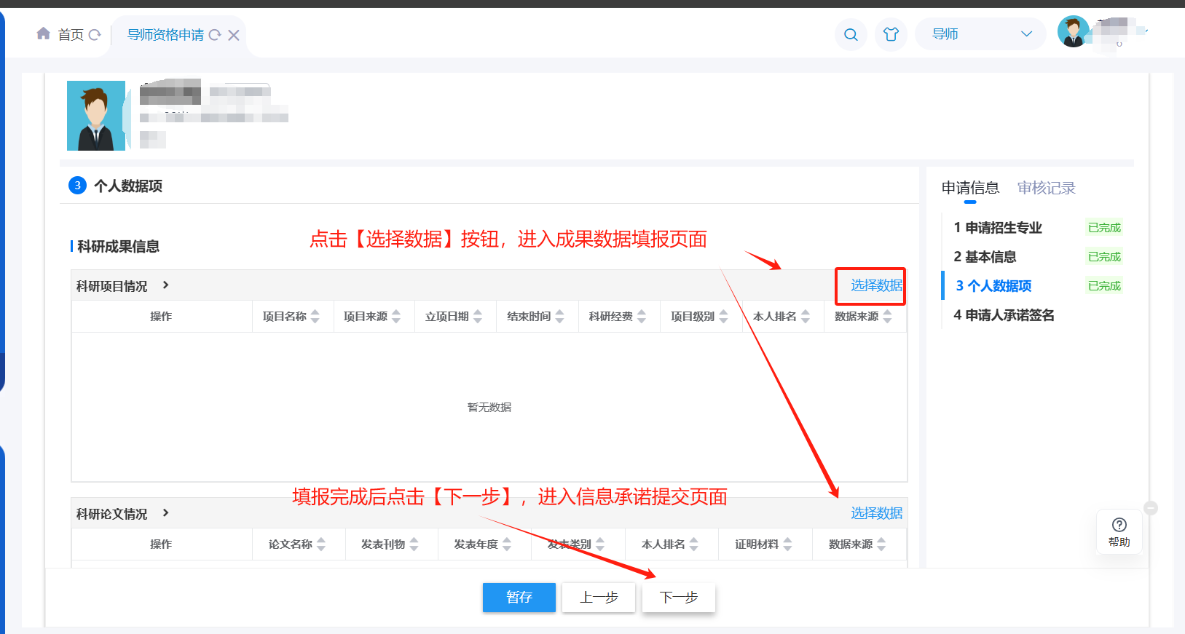
点击【选择数据】按钮添加数据,添加数据页面如下图，可以点击【新增】按钮手动录入后提交审核。
注意：当下科研数据需要手动填写，不可获取科研系统数据
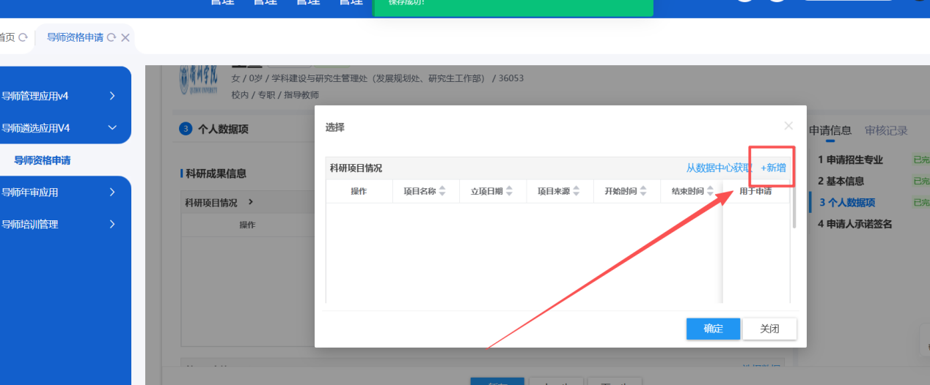
成果添加完毕后点击【下一步】，进入承诺信息页面，如下图，在线签名后，勾选后点击【提交】即可
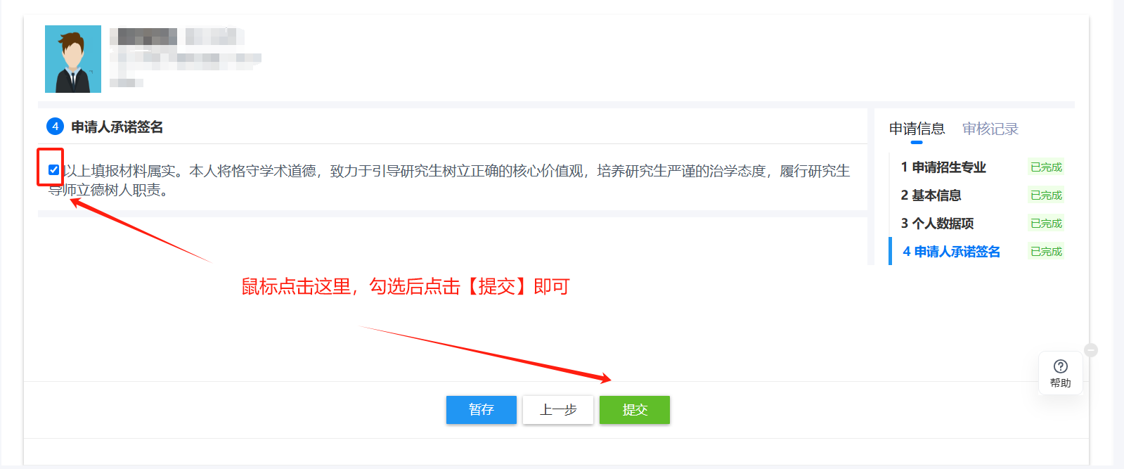
提交后页面如下图：
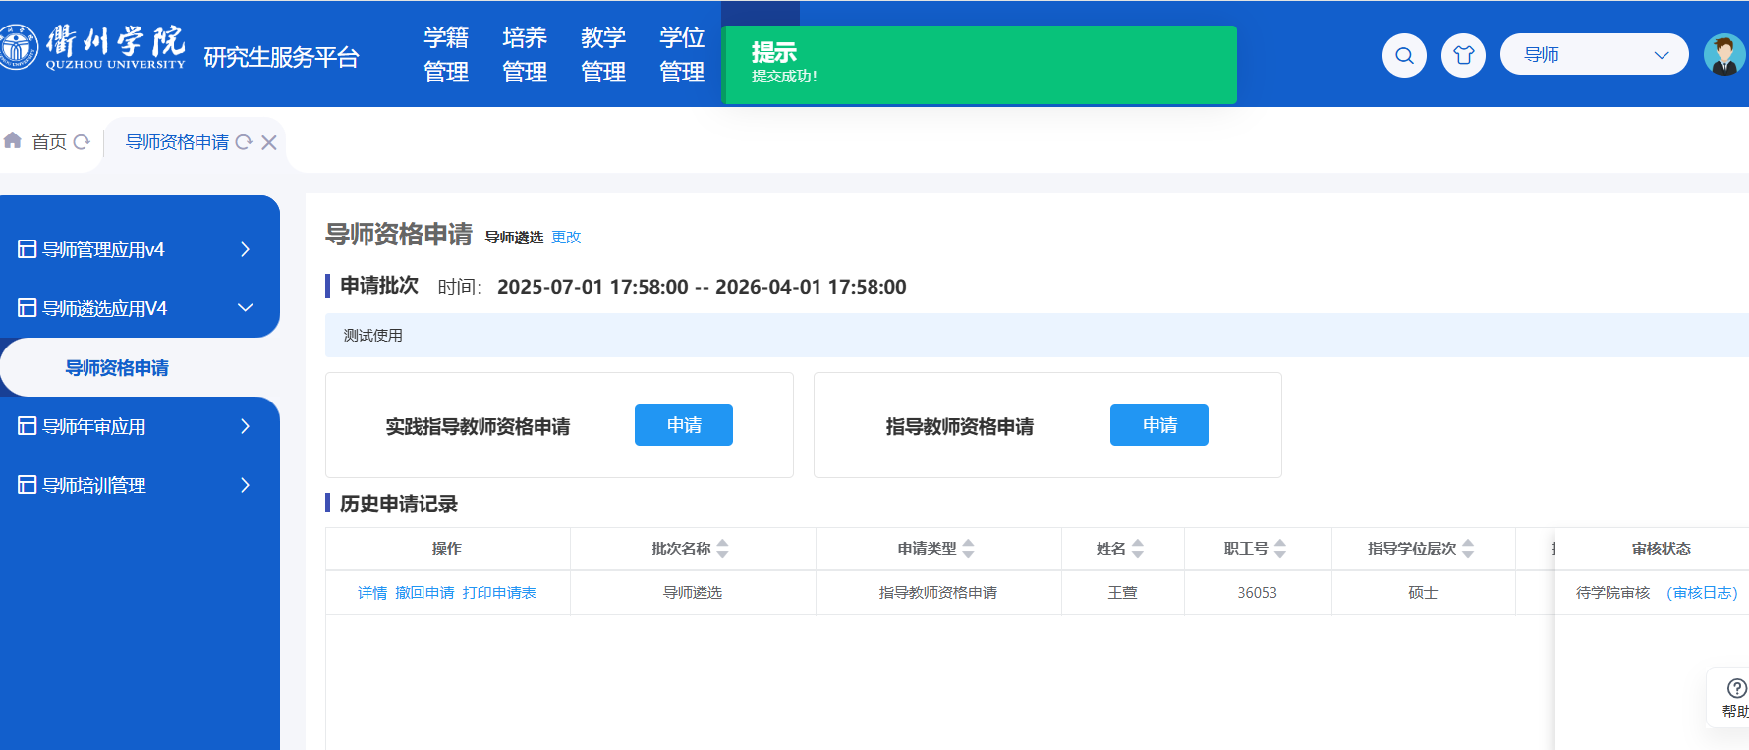

3.3、申请信息提交后如何退回：

提交后如果审核人还未审核，点击【撤销申请】按钮即可，撤回后数据可以重新提交或修改后提交；如果审核人已审核，需要联系对应审核人撤销审核后再退回草稿
